附件1

2025年广东省农村乡土专家推荐名额表

地市 | 典型村数量 | 新增名额 | 复审名额 | 合计名额
广州市 | 283 | 50 | 440 | 490
深圳市 | 15 | 10 | 45 | 55
珠海市 | 68 | 50 | 84 | 134
汕头市 | 139 | 50 | 180 | 230
佛山市 | 130 | 45 | 101 | 146
韶关市 | 160 | 55 | 314 | 369
河源市 | 160 | 55 | 212 | 267
梅州市 | 200 | 45 | 277 | 322
惠州市 | 150 | 45 | 218 | 263
汕尾市 | 162 | 55 | 144 | 199
东莞市 | 60 | 30 | 50 | 80
中山市 | 50 | 30 | 87 | 117
江门市 | 260 | 60 | 218 | 278
阳江市 | 137 | 45 | 137 | 182
湛江市 | 185 | 55 | 295 | 350
茂名市 | 173 | 45 | 368 | 413
肇庆市 | 258 | 60 | 318 | 378
清远市 | 219 | 60 | 365 | 425
潮州市 | 132 | 45 | 189 | 234
揭阳市 | 160 | 55 | 173 | 228
云浮市 | 186 | 55 | 193 | 248
合计 | 3287 | 5700 | 24023 | 5408

附件2

2025年广东省农村乡土专家申报/复审二维码

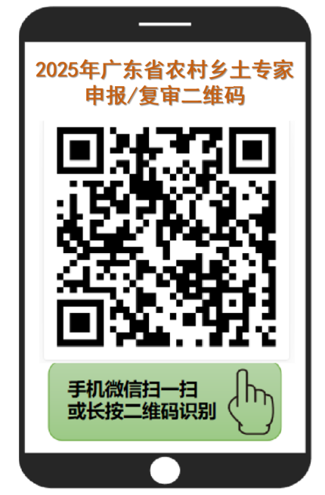

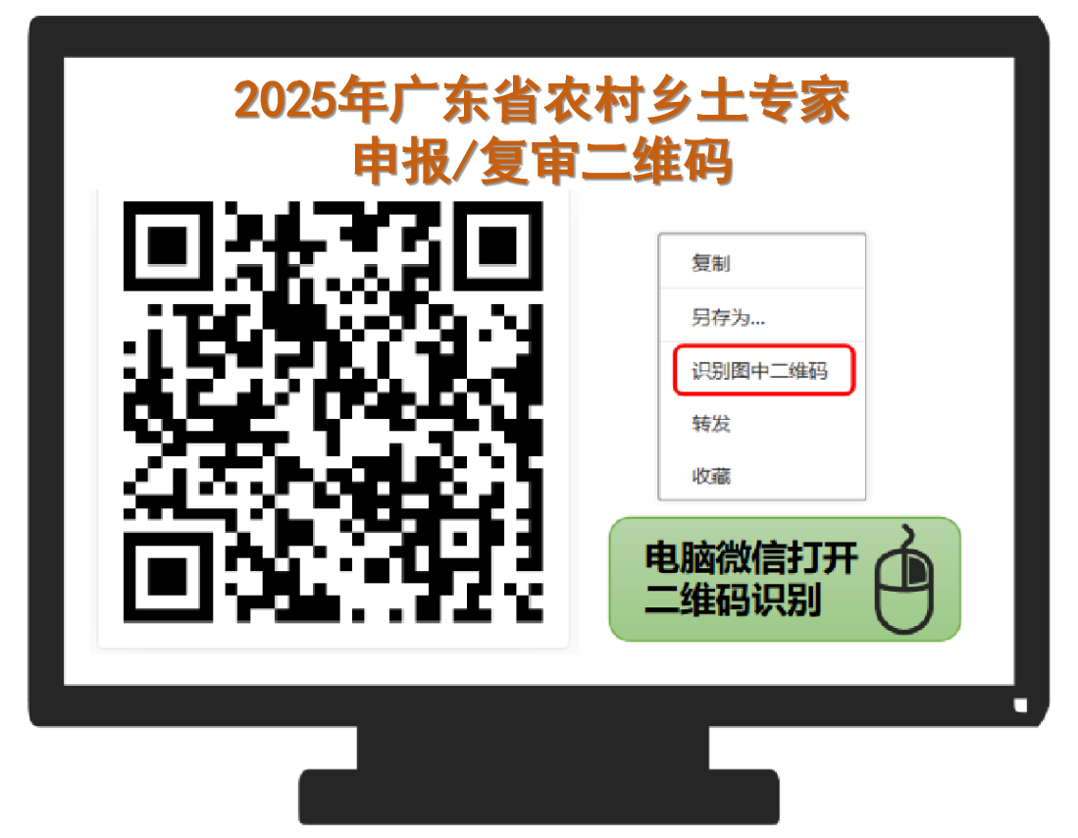

附件3

2025年广东省农村乡土专家
申报/复审表（样表）

申报人所在单位（或村委会）： （盖章）
姓 名 |  | 性 别 |  | 本人证件照  （大一寸，底色不限）
出生年份 |  | 民 族 |  | 本人证件照  （大一寸，底色不限）
所属地区 |  | 手机号码 |  | 本人证件照  （大一寸，底色不限）
职 务 |  | 职 称 | （单选）无、初级、中级、副高级、正高级、不清楚 | 本人证件照  （大一寸，底色不限）
人才类型 | （单选）乡村工匠、返乡大学生、返乡农民工、退役军人、高素质农民
所在单位类型 | （单选）涉农企业、合作社、家庭农场、村（居）委会
通讯地址
对接服务“百千万  工程”典型村 | （可选项）从列表中选择，能够快速服务哪个典型村
对接农业科技特派员 | （可选项）从列表中选择，经常联系的农业科技特派员：单位、姓名、手机号
专长领域 | （多选）水稻、玉米、花生大豆、薯类、果菜、叶菜、食用菌、荔枝、龙眼、柑橘、优稀水果、香蕉、菠萝、南药、花卉、茶叶、甘蔗、生猪、家禽、牛羊、虾、蟹、贝类、鱼类、土壤修复、加工保鲜物流、农业机械化、数字农业、设施农业、农产品营销、其他
申报理由陈述以及个人成果业绩 | （申报个人在农业生产经营中有什么专业特长？取得了哪些成效？获得了何种奖励荣誉？曾在哪些媒体宣传报道过？注：请勿过多描述所在单位的集体成果，200-1000字。奖励荣誉、业绩成  果、资格证书、媒体报道等需要提供佐证材料）
本人承诺 | 现郑重承诺：本人遵纪守法，无违法犯罪记录或重大责任事故记录，未参加邪教组织，未被列入失信执行人名单，填报信息真实有效，知晓如有弄虚作假的情形，将被取消相关资格，一切后果自负。  申报人签名：  年 月 日
所在单位或村（居）委会意见 | （请认真核对申报人个人信息与所填单位信息）  负责人签字： （单位盖章）  年 月 日

附件4

2025年广东省农村乡土专家
推荐汇总表（样表）

报送单位（盖章）：
序号 | 姓名 | 工作单位或所在村（居）委会 | 职务/职称 | 年龄 | 专长领域 | 复审或新申报

联系人： 联系电话：

注：此表由系统导出，各农业农村主管部门逐级报送。

